Лабораторная работа 2
  - T2 FitTrack дневник тренировок
FitTrack — статический макет дневника тренировок на Flutter. В лабораторной работе реализованы семь обязательных экранов темы T2, общая тема Material 3 и минимальные переходы для демонстрации. Данные заданы в коде; авторизация, поиск, фильтры и сохранение пока не выполняют бизнес-операций.

Структура проекта
lib/
data/
formatters.dart
mock_data.dart
main.dart
screens/
exercise_detail_screen.dart
exercises_screen.dart
home_shell.dart
login_screen.dart
profile_screen.dart
stats_screen.dart
workout_edit_screen.dart
workouts_screen.dart
theme.dart
widgets/
exercise_tile.dart
metric_card.dart
muscle_group_avatar.dart
section_title.dart
session_card.dart
main.dart запускает MaterialApp, подключает тему и показывает экран входа. theme.dart задаёт палитру и общие стили.
screens/ содержит семь предметных экранов и HomeShell с нижней навигацией. widgets/ хранит общие карточки, заголовки и значки.
data/ объединяет mock-данные и функции оформления дат и длительности: 10 упражнений, 13 тренировок и итоги за 6 недель.

Визуальная тема Material 3
Основной цвет 0xFF00897B — бирюзово-зелёный. Он соответствует теме спорта и здоровья; ColorScheme.fromSeed создаёт из него согласованную палитру Material 3.
import 'package:flutter/material.dart';

/// Seed-цвет домена: бирюзово-зелёный ассоциируется со спортом, здоровьем
/// и энергией, при этом он спокойный и не утомляет в ежедневном дневнике.
const Color fitTrackSeedColor = Color(0xFF00897B);

/// Единая тема приложения. Вся палитра выводится из одного seed-цвета,
/// поэтому экраны берут цвета только из Theme.of(context).colorScheme.
ThemeData buildFitTrackTheme() {
return ThemeData(
colorScheme: ColorScheme.fromSeed(seedColor: fitTrackSeedColor),
// Точечные подстройки типографики, остальное — по умолчанию Material 3.
textTheme: const TextTheme(
titleLarge: TextStyle(fontWeight: FontWeight.w600),
titleMedium: TextStyle(fontWeight: FontWeight.w600),
),
// Отступы между карточками задают сами списки, а не карточка.
cardTheme: const CardThemeData(margin: EdgeInsets.zero),
inputDecorationTheme: const InputDecorationTheme(
border: OutlineInputBorder(),
),
);
}
MaterialApp передаёт ThemeData всему дереву. Экраны получают цвета через Theme.of(context).colorScheme, а стандартные Card и кнопки используют тему автоматически. В установленной версии Flutter Material 3 включён по умолчанию; это проверяется тестом.
Вместо фотографий используется MuscleGroupAvatar с Material-иконкой группы мышц. Такой вариант разрешён L2, работает без сети и сохраняет единый стиль десяти упражнений.

1 Вход и регистрация
Два TextField показывают e-mail и скрытый пароль. FilledButton открывает основной интерфейс для демонстрации, без проверки учётных данных; содержимое прокручивается при появлении клавиатуры.
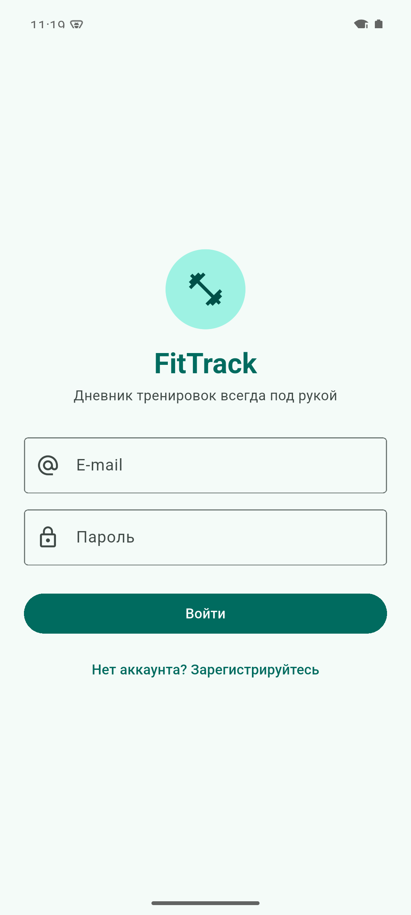
Рисунок 1 — Вход и регистрация
Исходный файл: app/lib/screens/login_screen.dart

2 Каталог упражнений
SearchBar и FilterChip представляют поиск и фильтры по группам мышц. CustomScrollView со SliverList.separated лениво строит карточки ExerciseTile; нажатие открывает выбранное упражнение.
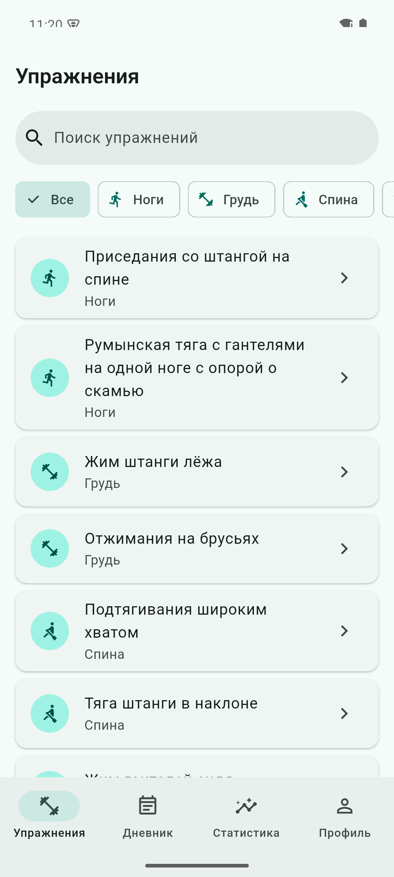
Рисунок 2 — Каталог упражнений
Исходный файл: app/lib/screens/exercises_screen.dart

3 Карточка упражнения
Экран показывает название, группу мышц, описание и шаги техники. ListView обеспечивает прокрутку, а Expanded в строках шагов позволяет переносить длинный текст.
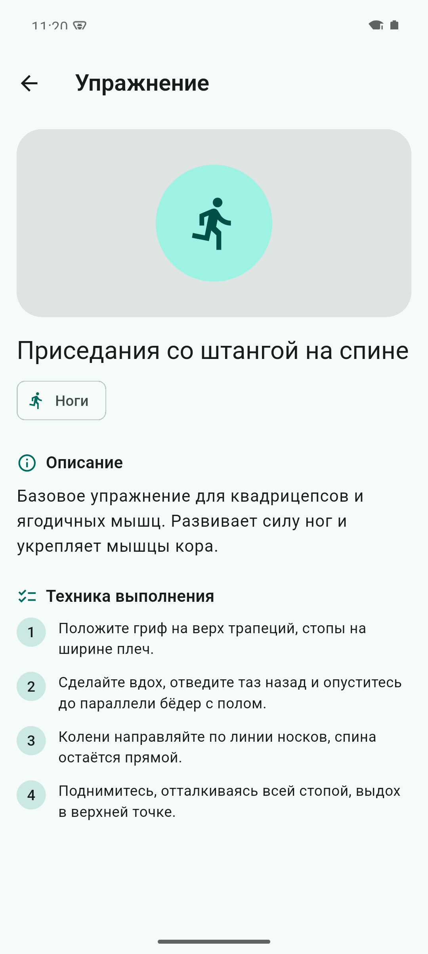
Рисунок 3 — Карточка упражнения
Исходный файл: app/lib/screens/exercise_detail_screen.dart

4 Дневник тренировок
ListView.separated показывает 13 сессий от новых к старым. SessionCard содержит дату, длительность, упражнения и заметки; карточка открывает макет редактирования, а кнопка — новую сессию.
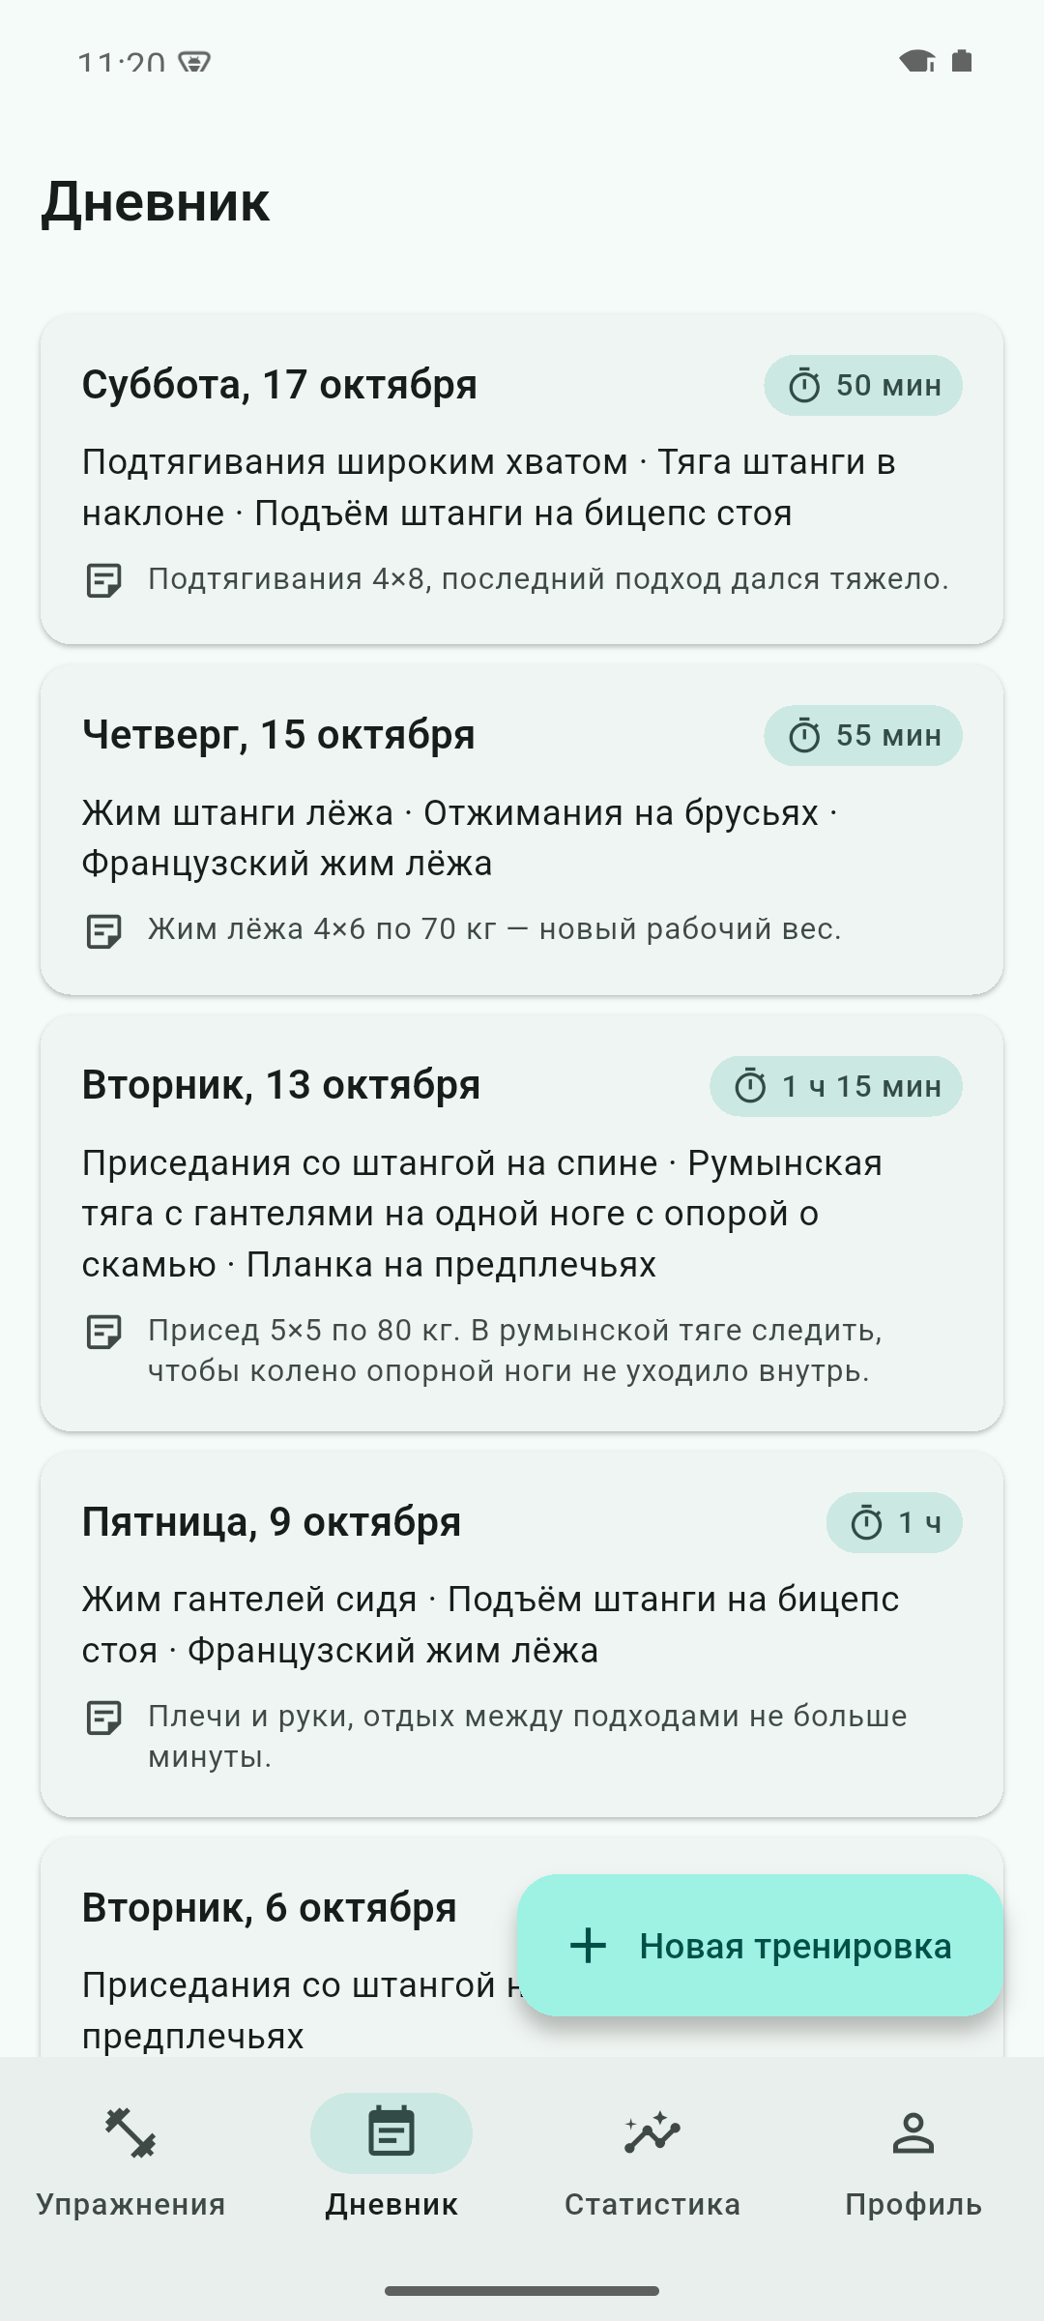
Рисунок 4 — Дневник тренировок
Исходный файл: app/lib/screens/workouts_screen.dart

5 Форма новой сессии и редактирования
Поля даты, длительности и заметок построены на TextField. Значения сессии показаны как статические подсказки, состав упражнений — отмеченными Checkbox. Кнопка закрывает форму без сохранения данных.
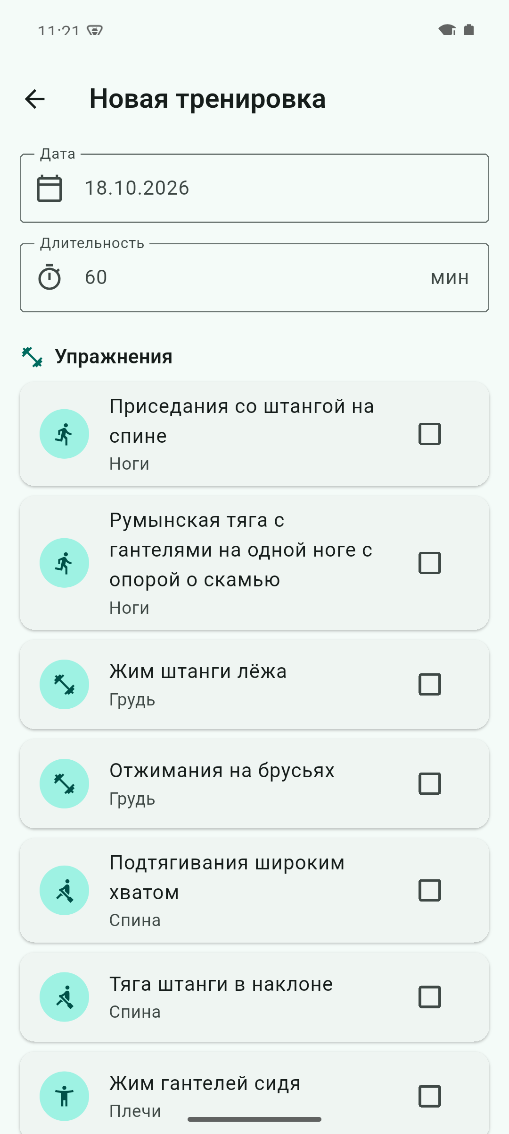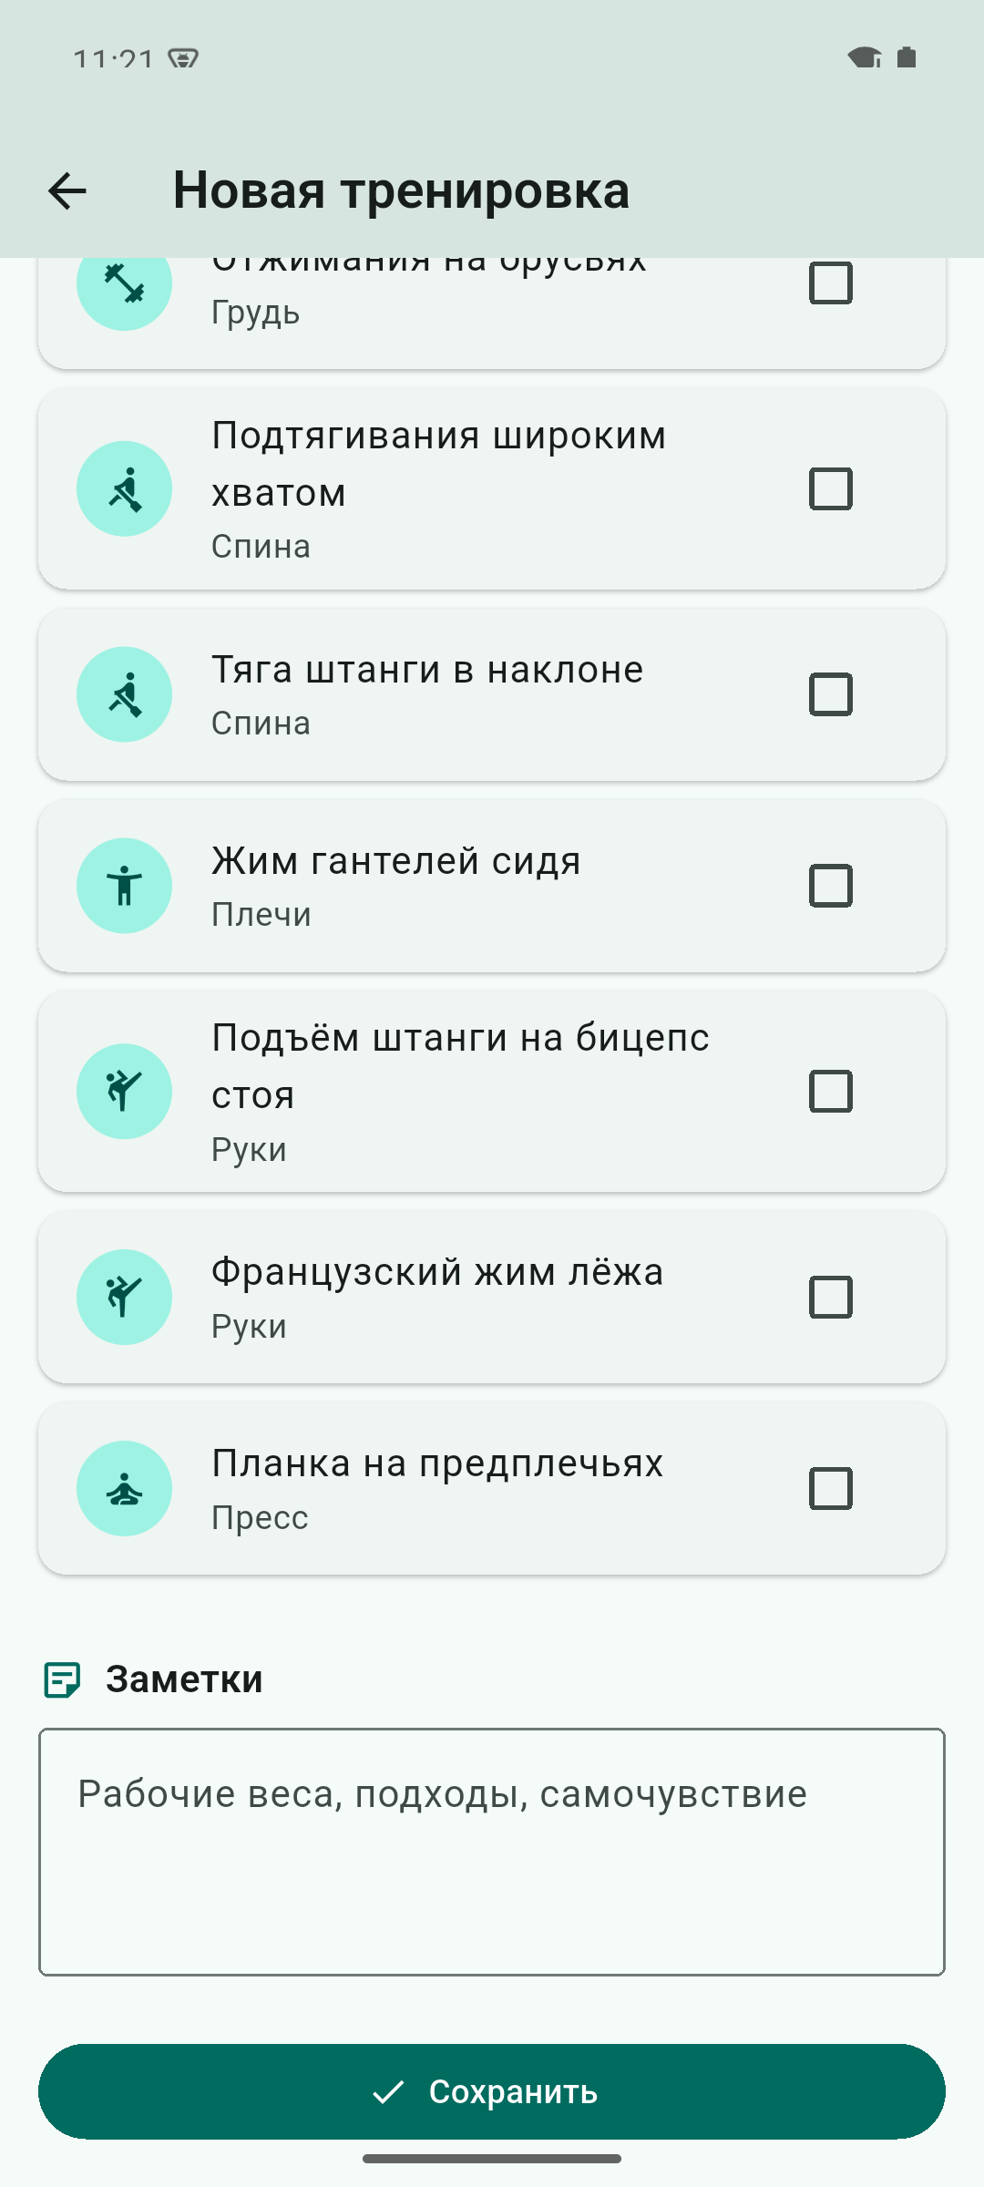
Рисунок 5 — Форма новой сессии и редактирования
Исходный файл: app/lib/screens/workout_edit_screen.dart

6 Статистика прогресса
MetricCard показывает число тренировок и суммарное время: 13 сессий и 12 часов. Ниже расположены шесть недельных итогов с LinearProgressIndicator; тест сверяет значения с дневником.
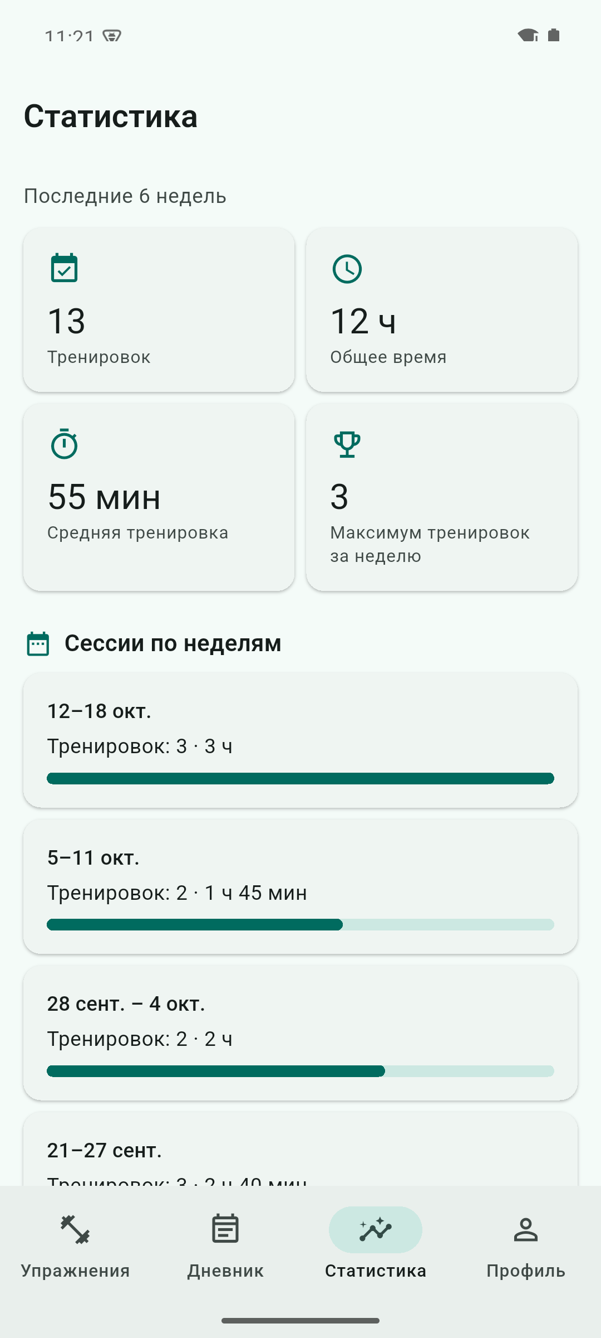
Рисунок 6 — Статистика прогресса
Исходный файл: app/lib/screens/stats_screen.dart

7 Профиль пользователя
Статический профиль содержит аватар, имя и e-mail демонстрационного пользователя, личные параметры, цель и настройки. Общие MetricCard повторяют итоги тренировок; выход возвращает экран входа.
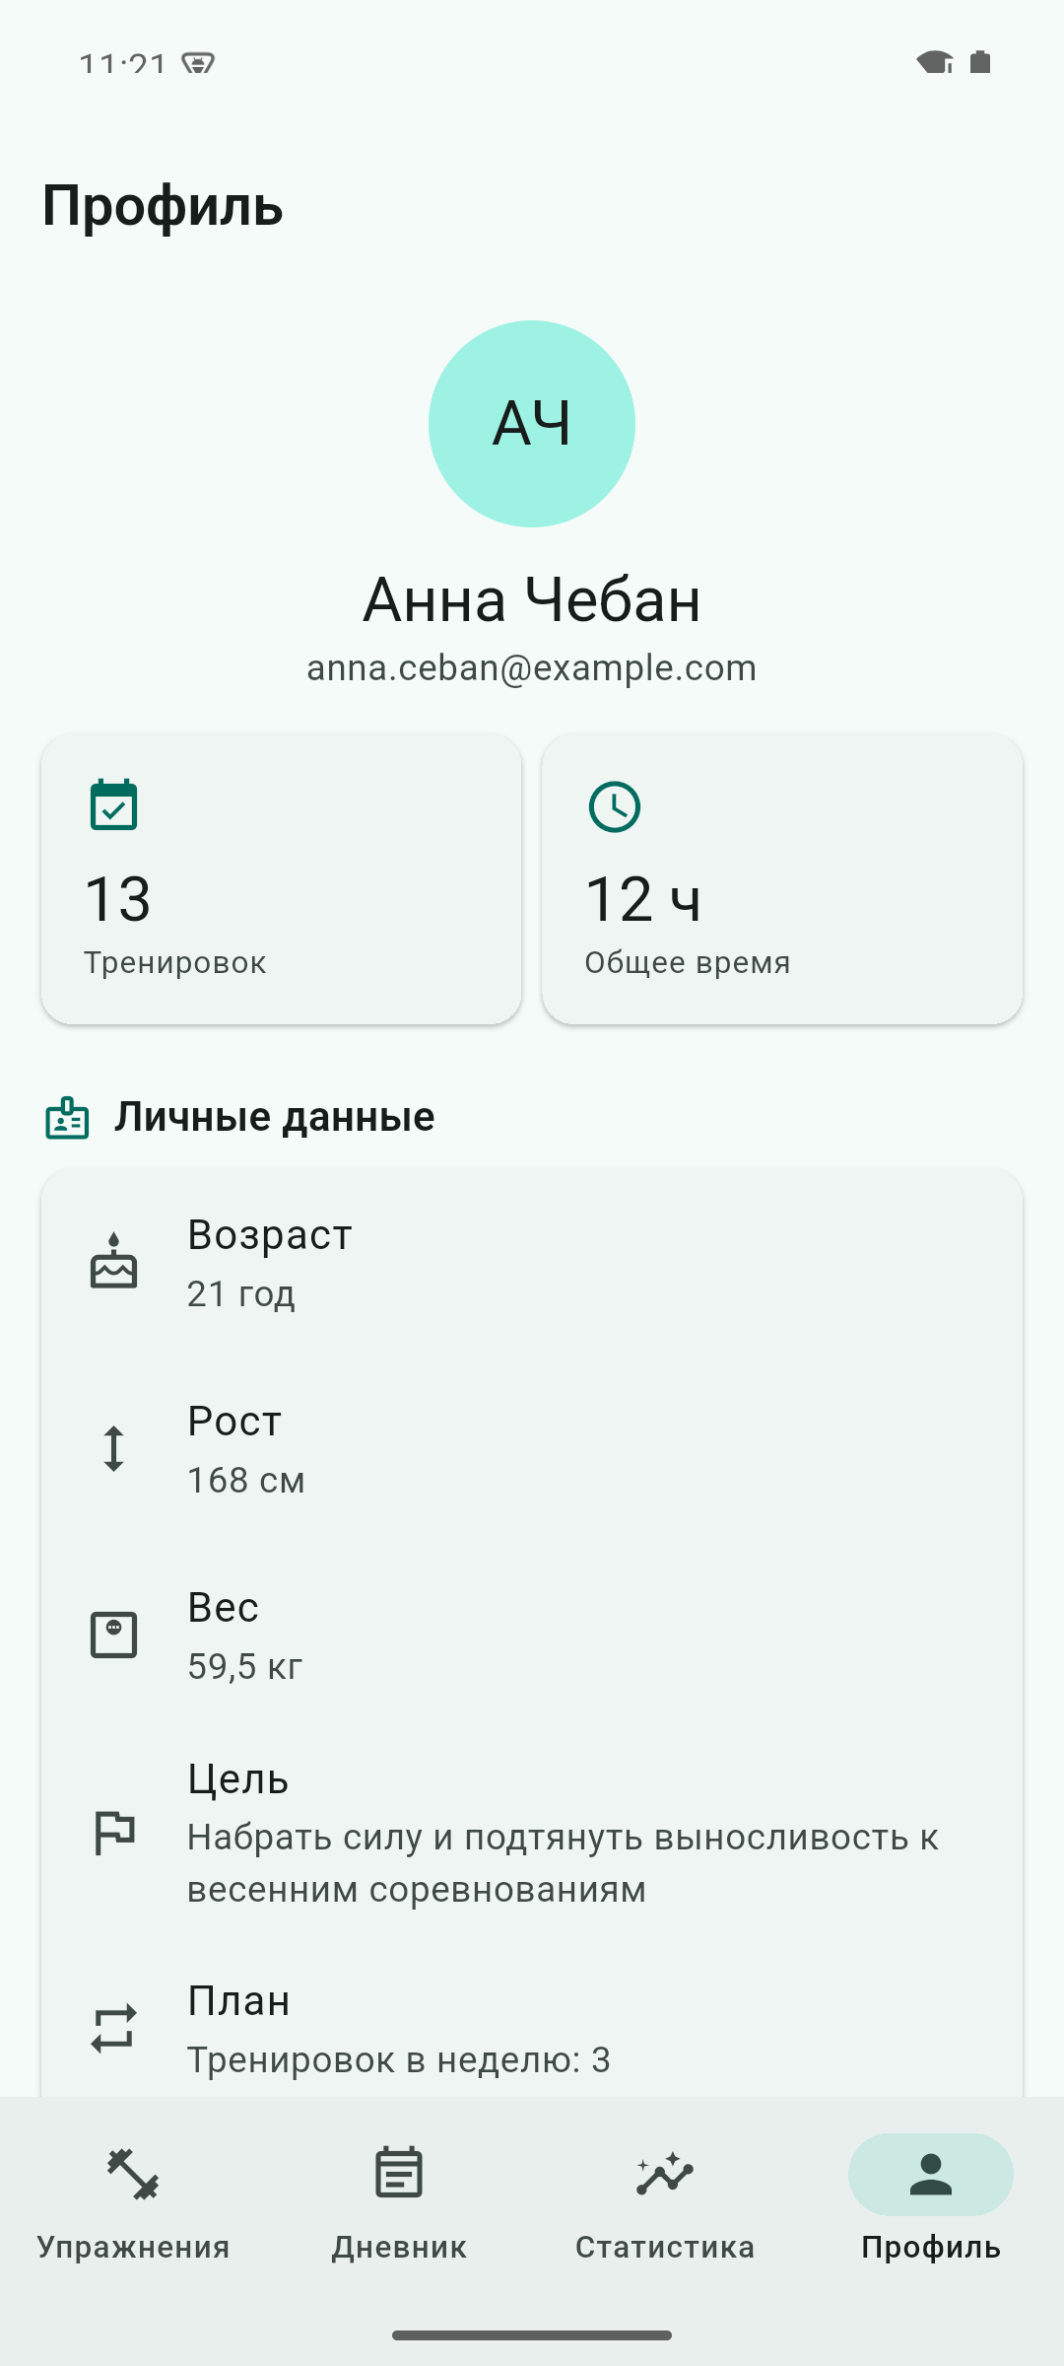
Рисунок 7 — Профиль пользователя
Исходный файл: app/lib/screens/profile_screen.dart

Переиспользуемые компоненты
Компоненты получают данные через параметры конструктора. Общий внешний вид меняется в одном файле и применяется во всех местах использования.

ExerciseTile
Файл: app/lib/widgets/exercise_tile.dart
Каталог упражнений и форма сессии. Параметры exercise, onTap и trailing задают содержимое, действие и правую часть карточки.
import 'package:flutter/material.dart';

import '../data/mock_data.dart';
import 'muscle_group_avatar.dart';

/// Карточка упражнения в списке. Действие и правая часть передаются снаружи,
/// поэтому одна карточка служит и каталогу, и выбору упражнений в форме.
class ExerciseTile extends StatelessWidget {
const ExerciseTile({
super.key,
required this.exercise,
this.onTap,
this.trailing,
});

final Exercise exercise;
final VoidCallback? onTap;
final Widget? trailing;

@override
Widget build(BuildContext context) {
return Card(
clipBehavior: Clip.antiAlias,
child: ListTile(
leading: MuscleGroupAvatar(muscleGroup: exercise.muscleGroup),
// Длинные названия переносятся на несколько строк, а не обрезаются.
title: Text(exercise.name),
subtitle: Text(exercise.muscleGroup),
trailing: trailing,
onTap: onTap,
),
);
}
}

MuscleGroupAvatar
Файл: app/lib/widgets/muscle_group_avatar.dart
ExerciseTile и карточка упражнения. muscleGroup выбирает иконку, radius задаёт размер.
import 'package:flutter/material.dart';

/// Иконка группы мышц. Заменяет фотографию упражнения на L2.
IconData muscleGroupIcon(String muscleGroup) {
return switch (muscleGroup) {
'Ноги' => Icons.directions_run,
'Грудь' => Icons.fitness_center,
'Спина' => Icons.rowing,
'Плечи' => Icons.accessibility_new,
'Руки' => Icons.sports_martial_arts,
'Пресс' => Icons.self_improvement,
_ => Icons.sports_gymnastics,
};
}

/// Круглый значок группы мышц; размер задаётся радиусом, чтобы один widget
/// подходил и для строки списка, и для крупной иллюстрации.
class MuscleGroupAvatar extends StatelessWidget {
const MuscleGroupAvatar({
super.key,
required this.muscleGroup,
this.radius = 20,
});

final String muscleGroup;
final double radius;

@override
Widget build(BuildContext context) {
final colorScheme = Theme.of(context).colorScheme;
return CircleAvatar(
radius: radius,
backgroundColor: colorScheme.primaryContainer,
child: Icon(
muscleGroupIcon(muscleGroup),
size: radius,
color: colorScheme.onPrimaryContainer,
),
);
}
}

SectionTitle
Файл: app/lib/widgets/section_title.dart
Детали упражнения, форма, статистика и профиль. Параметры title и icon формируют общий вид заголовков.
import 'package:flutter/material.dart';

/// Заголовок смыслового блока внутри экрана. Единый вид отступов
/// и шрифта для деталей упражнения, формы, статистики и профиля.
class SectionTitle extends StatelessWidget {
const SectionTitle(this.title, {super.key, this.icon});

final String title;
final IconData? icon;

@override
Widget build(BuildContext context) {
final theme = Theme.of(context);
return Padding(
padding: const EdgeInsets.only(top: 24, bottom: 8),
child: Row(
children: [
if (icon != null) ...[
Icon(icon, size: 20, color: theme.colorScheme.primary),
const SizedBox(width: 8),
],
Expanded(child: Text(title, style: theme.textTheme.titleMedium)),
],
),
);
}
}

MetricCard и MetricPair
Файл: app/lib/widgets/metric_card.dart
Статистика и профиль. MetricCard получает icon, value и label; MetricPair размещает две карточки одинаковой высоты.
import 'package:flutter/material.dart';

/// Карточка одного показателя: иконка, крупное значение и подпись.
/// Используется в статистике и в профиле.
class MetricCard extends StatelessWidget {
const MetricCard({
super.key,
required this.icon,
required this.value,
required this.label,
});

final IconData icon;
final String value;
final String label;

@override
Widget build(BuildContext context) {
final theme = Theme.of(context);
final colorScheme = theme.colorScheme;
return Card(
child: Padding(
padding: const EdgeInsets.all(16),
child: Column(
crossAxisAlignment: CrossAxisAlignment.start,
children: [
Icon(icon, color: colorScheme.primary),
const SizedBox(height: 8),
Text(value, style: theme.textTheme.headlineSmall),
Text(
label,
style: theme.textTheme.bodySmall?.copyWith(
color: colorScheme.onSurfaceVariant,
),
),
],
),
),
);
}
}

/// Две карточки показателей одинаковой высоты в одной строке; на узком
/// экране подпись может переноситься, и высоты выравниваются по большей.
class MetricPair extends StatelessWidget {
const MetricPair({super.key, required this.left, required this.right});

final MetricCard left;
final MetricCard right;

@override
Widget build(BuildContext context) {
return IntrinsicHeight(
child: Row(
crossAxisAlignment: CrossAxisAlignment.stretch,
children: [
Expanded(child: left),
const SizedBox(width: 8),
Expanded(child: right),
],
),
);
}
}

SessionCard
Файл: app/lib/widgets/session_card.dart
Повторяется 13 раз в дневнике. Получает session и onTap; вложенный DurationBadge оформляет длительность.
import 'package:flutter/material.dart';

import '../data/formatters.dart';
import '../data/mock_data.dart';

/// Карточка тренировки: дата, длительность, упражнения и заметки.
class SessionCard extends StatelessWidget {
const SessionCard({super.key, required this.session, this.onTap});

final WorkoutSession session;
final VoidCallback? onTap;

@override
Widget build(BuildContext context) {
final theme = Theme.of(context);
final colorScheme = theme.colorScheme;
final exerciseNames = session.exerciseIds
.map((id) => exerciseById(id).name)
.join(' · ');

return Card(
clipBehavior: Clip.antiAlias,
child: InkWell(
onTap: onTap,
child: Padding(
padding: const EdgeInsets.all(16),
child: Column(
crossAxisAlignment: CrossAxisAlignment.start,
children: [
Row(
crossAxisAlignment: CrossAxisAlignment.start,
children: [
Expanded(
child: Text(
formatLongDate(session.date),
style: theme.textTheme.titleMedium,
),
),
const SizedBox(width: 8),
_DurationBadge(minutes: session.durationMin),
],
),
const SizedBox(height: 8),
Text(exerciseNames, style: theme.textTheme.bodyMedium),
if (session.notes.isNotEmpty) ...[
const SizedBox(height: 8),
Row(
crossAxisAlignment: CrossAxisAlignment.start,
children: [
Icon(
Icons.sticky_note_2_outlined,
size: 18,
color: colorScheme.onSurfaceVariant,
),
const SizedBox(width: 8),
Expanded(
child: Text(
session.notes,
// В списке заметка — подсказка; целиком она видна в форме.
maxLines: 2,
overflow: TextOverflow.ellipsis,
style: theme.textTheme.bodySmall?.copyWith(
color: colorScheme.onSurfaceVariant,
),
),
),
],
),
],
],
),
),
),
);
}
}

class _DurationBadge extends StatelessWidget {
const _DurationBadge({required this.minutes});

final int minutes;

@override
Widget build(BuildContext context) {
final colorScheme = Theme.of(context).colorScheme;
return DecoratedBox(
decoration: BoxDecoration(
color: colorScheme.secondaryContainer,
borderRadius: BorderRadius.circular(12),
),
child: Padding(
padding: const EdgeInsets.symmetric(horizontal: 8, vertical: 4),
child: Row(
mainAxisSize: MainAxisSize.min,
children: [
Icon(
Icons.timer_outlined,
size: 16,
color: colorScheme.onSecondaryContainer,
),
const SizedBox(width: 4),
Text(
formatDuration(minutes),
style: Theme.of(context).textTheme.labelMedium
?.copyWith(color: colorScheme.onSecondaryContainer),
),
],
),
),
);
}
}

Проверка приложения
Повторно проверено в публичном checkout 27 октября 2026 года. dart format: PASS, 28 файлов без изменений. flutter analyze: PASS, замечаний нет. flutter test: PASS, 36 тестов.
Тесты проверяют маршрут через все семь экранов, возврат и выход, согласованность статистики с сессиями, длинные названия, размер 320×640 и масштаб текста 1,3. Появление клавиатуры имитируется отступом 280 пикселей.
Приложение собрано, установлено и запущено командой flutter run -d emulator-5554 --debug. Android 15 API 35, arm64, эмулятор pixel_pam. Flutter 3.47.5 и Dart 3.13.4. Все семь экранов, прокрутка и демонстрационные переходы проверены вручную. Скриншоты отчёта сняты с этого запуска.
Дополнительно проверен узкий экран 320×640 dp с масштабом текста 1,3. Длинные названия переносятся, содержимое прокручивается. В runtime-логе ошибок Flutter и сообщений overflow не обнаружено.
27 октября повторно выполнены сборка и запуск публичной версии на Android API 35. Обычная клавиатура на экране входа и цифровая клавиатура поля длительности отображаются корректно; поля доступны, переполнения не обнаружены. Скриншоты дополнительной проверки: docs/L2/evidence/login-keyboard.png и form-keyboard.png.
Реализация ограничена L2: поля и элементы выбора демонстрационные; данные не сохраняются, запросов к серверу нет. Самостоятельная устная защита ещё не проводилась.
Проверенная версия исходников: 80091fac2e5f27bd8019bd7c7db1714955cd135c.

История Git
Полный вывод git log --oneline публичного репозитория на момент подготовки отчёта. Этапы разработки приложения перенесены 27 октября 2026 года с сохранением авторства, исходных дат автора и сообщений коммитов. Хеши изменились при переносе на историю публичного репозитория.
74ed3fd docs: verify Android keyboard on login and workout form
5135470 docs: publish L2 guide and Android screenshots
80091fa fix: use plain TextField hints in static workout form
4acd2bf test: cover demo navigation across all seven screens
95dd652 feat: add static user profile screen
c2fe762 feat: add progress statistics with weekly sessions
bdcf9c3 feat: add static workout session form for create and edit
bb2219c feat: add workout diary with chronological sessions
a6e8a7e feat: add exercise detail screen with technique steps
84b267e feat: add exercise catalog with visual search and filters
aa723ad feat: add static login screen and navigation shell
ed066d2 chore: replace template comments with FitTrack README
eb14bbd feat: add FitTrack Material 3 theme
b815c91 chore: create Flutter Android project fittrack
9f0095c docs: update L1 report and mini-specification
9d37900 docs: publish completed L1 coursework

